Titre du document



Sous titre
Le 28 avril 2017
Auteur : Benjamin LARCHER
Droits d'auteurs
Licence

Ce document est sous licence « GNU Free documentation 1.3 », hormis les dessins, ceux-ci n'étant pas la production de Nâga.

L'objet de cette Licence est de rendre tout manuel, livre ou autre document écrit « libre » au sens de la liberté d'utilisation, à savoir : assurer à chacun la liberté effective de le copier ou de le redistribuer, avec ou sans modification, commercialement ou non. En outre, cette Licence garantit à l'auteur et à l'éditeur la reconnaissance de leur travail, sans qu'ils soient pour autant considérés comme responsables des modifications réalisées par des tiers.

Cette démarche est effectuée dans un souci de transparence, de réutilisations et de modifications de données pouvant être sujettes à débat.
Sommaire
Titre 1 1
Commentaire mis en avant 1
Schémas 2
Icones 3
Plan 3
Tableau 4

Titre 1

Titre 2

Titre 3
Lorem ipsum dolor sit amet, consectetur adipiscing elit. Mauris condimentum vulputate massa nec fermentum. Phasellus mauris velit, semper sed aliquet ac, ullamcorper congue ante. In varius velit eu mauris dictum accumsan. Suspendisse consectetur nisl felis, id cursus mi tempor vitae. Sed lacinia sit amet elit ut rutrum. Donec molestie a dui et rhoncus. Sed leo eros, fringilla quis mauris et, commodo lacinia nisi.
www.lien.org
Nridiculus mus. Nullam ut dapibus justo. Sed lobortis dui malesuada :
- des économies substantielles,
- un action sociale forte,
une diminution de la précarité numérique, urna viverra pharetra in id tellus. Nunc ultricies ut dolor quis lacinia. Vivamus imperdiet id ipsum ut vehicula. Nunc auctor odio mi, vel congue sapien porta ac.

Commentaire mis en avant

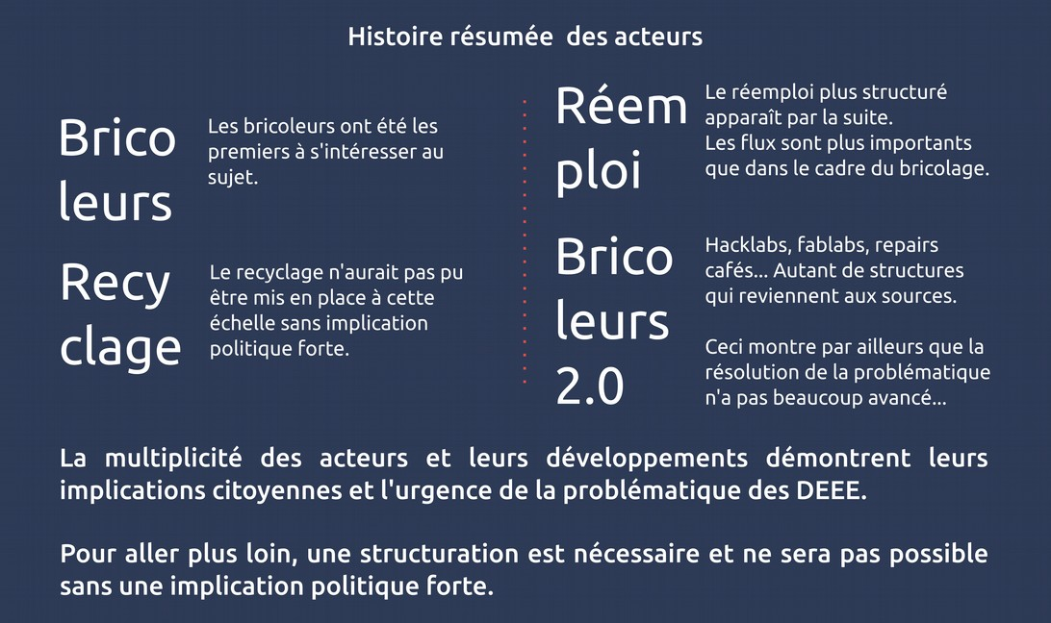

Le diagramme de flux de la page suivante, basé sur ce schéma, montre une caractéristique inhérente à l’économie circulaire : la création d’un maximum de boucles fermées.

À ceci s’ajoutent la priorisation des symbioses industrielles et des gestions en circuit-courts viables, incluant une approche environnementale et sociale.

Le nombre important d’étapes et de contraintes est par ailleurs ce qui justifie ce projet, car aucune structure ne peux dédier de l’espace, du temps et des finances pour permettre cette approche globale, même à plusieurs.

Nous verrons par la suite comment une gestion intégrée peut rendre cela viable pour tous avec une approche gagnant/gagnant.

Schémas
Réutilisation ou réemploi du matériel complet
Réutilisation ou réemploi de pièces détachées

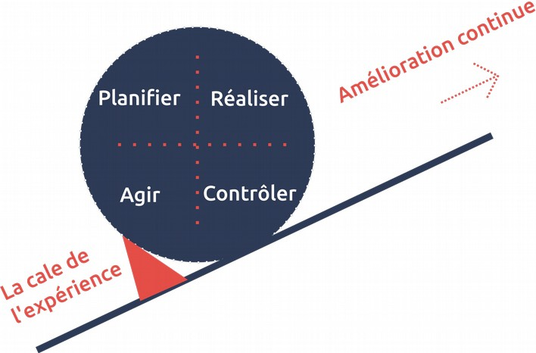

Icones
 |  | 
 |  | 

Plan
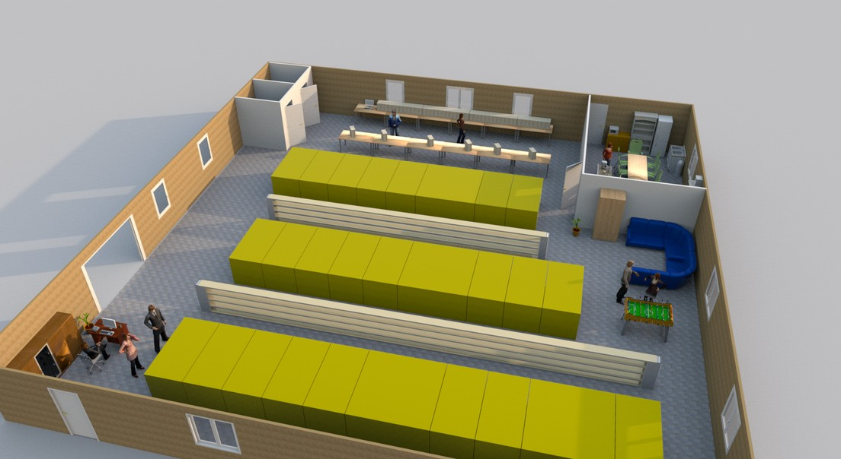
1
2
3
4
5
6
7
8
9
1-Entrée avec quai pour camion6-Installation sanitaire
2-Secrétariat / Accueil7-Espace cuisine
3-Stockage de matériel sur palettes8-Espace de repos
4-Installation d'unités centrales9-Stockage sur étagères
5-Réparation et démantèlement

Tableau de tableur

Tableau de Writer

Entête | Entête | Entête | Entête
Contenu Contenu Contenu Contenu Contenu Contenu | Contenu Contenu Contenu Contenu Contenu Contenu | Contenu Contenu Contenu Contenu Contenu Contenu | Contenu Contenu Contenu Contenu Contenu Contenu
Contenu Contenu Contenu Contenu Contenu Contenu | Contenu Contenu Contenu Contenu Contenu Contenu | Contenu Contenu Contenu Contenu Contenu Contenu | Contenu Contenu Contenu Contenu Contenu Contenu
Contenu Contenu Contenu Contenu Contenu Contenu | Contenu Contenu Contenu Contenu Contenu Contenu | Contenu Contenu Contenu Contenu Contenu Contenu | Contenu Contenu Contenu Contenu Contenu Contenu

Note de bas de page

